MIFlu 非 LLM 与 LLM 流感预测最终报告
——作者官方仓库复现、966 行严格测试八模型冠军与历史结果修正版
Official-repository reproduction, strict-containment Test championship
and historical comparison correction

项目 | 内容
生成日期 | 2026-10-07
报告版本 | v2
仓库 commit | 5304f9473e8f67b9​7c23abda1b317754​39d5a353
作者数据 SHA-256 | 2a96dfed7db532f0​a36b6fddb3f4091e​665b3d36b7662292​589e3bbca95ebfe5
严格 Test 键集 SHA-256 | 4ad79bb14b2cc11e​c3ae1e07e13ae4bd​cf41a87161d51497​74ab1a94f95d1961
最终结果目录 | /gpfs1/home/sych​an552/official_r​epo_reproduction​_20261006/strict​966_championship​_20261007
当前正式报告 | 官方仓库966行严格测试冠军版（本 v2 通过审计后接管）
历史报告状态 | 已归档为 SUPERSEDED_HISTORICAL_REPORT，不再作为当前最终结论

本报告为完整版报告，非缩写摘要。所有表格均由冻结 CSV 工件重新生成，所有数值均可追溯到 Slurm 作业与独立打分器。

目录
目录 2
一、报告版本、文件权限与归档状态 4
二、执行摘要 4
三、项目时间线与轨道划分 5
3.1 Track H（历史 1025 行） 5
3.2 Track R（作者 966 行论文复现） 5
3.3 Track C（作者 966 行严格冠军赛） 6
3.4 Track F1（补充探索性试点） 6
四、论文复现及其剩余数值差距 6
4.1 论文表 V 的已核实目标值 6
4.2 差距计算 6
4.3 剩余差距的可能来源（区分证据等级） 7
五、与项目早期 MIFlu 的比较 8
六、为什么使用 966 行数据 8
七、严格包含与泄漏修正 9
7.1 历史划分边界污染 9
7.2 严格包含规则 9
7.3 三个集合的用途 9
八、八个模型的身份 9
九、冠军赛方法 10
十、最终 Test 排名 10
10.1 分 horizon 结果 12
10.2 分种子结果 13
十一、分组结论 14
十二、配对比较 14
十三、计算与存储 15
十四、工程修正与事故记录 16
十五、局限性 17
15.1 表 III 状态的更正 17
十六、最终结论 17
附录 A 证据路径与哈希 18
附录 B 图表来源对照 19

一、报告版本、文件权限与归档状态
本项目存在两份最终报告。为避免引用混乱，先明确权限：
表 1-1 报告权限清单
报告 | 轨道 | 状态 | SHA-256
官方仓库966行严格测试冠军版（​v1） | Track R + Track C | CURRENT（v2 通过审计后由 v2 接管） | f41652ff3d108575​a9e93d78…
官方仓库966行严格测试冠军版_​v2（本报告） | Track R + Track C | CURRENT_AFTER_AU​DIT | 见 FINAL_REPORT_V2_SHA256.txt
中文版（旧） | Track H | SUPERSEDED_HISTO​RICAL_REPORT | 9c573f48fb65e590​c7973223…
数据来源：REPORT_AUTHORITY_AND_ARCHIVAL_NOTE.md
旧报告被取代，不是因为它的陈述为假，而是因为它描述的是另一套实验：1025 行历史数据集、项目自建 MIFlu、存在边界污染的历史划分契约，且最终 Test 仅覆盖三个冻结模型。其结论在自身契约内成立，故分类为 SUPERSEDED_HISTORICAL_REPORT 并完整保留归档，不做删除、不做修改。

二、执行摘要
1. 历史实验（Track H）使用 1025 行数据、项目自建 MIFlu、后来被发现存在边界污染的历史划分契约；八个模型仅在 Validation 上比较，最终 Test / Holdout 只覆盖三个冻结模型。该实验的旧报告已归档。
2. 作者官方仓库是在上述历史实验完成之后才被克隆的。因此历史报告不可能使用官方仓库代码——这是它的时代属性，不是它的缺陷。
3. 已发布的作者代码经审计发现多处实现/评估问题：文本通路失效、LoRA/PEFT 默认不启用、冻结无效、单通道（feature-0）评估、用 Test 辅助选点、以及不保存预测。
4. 修正后的 R1-B 模型恢复了七通道输出、可用的文本通路、有效的 LoRA、有效的冻结、Validation 选点、一次性 Test、预测保存、独立打分与可重载的锁定 checkpoint。
5. 论文层面结果为 PARTIAL_REPRODUCTION。
6. Track C 冠军结果为：基于官方仓库的修正版 MIFlu 是冻结的严格 966 行 Test 契约下最优的单个模型。
7. 在所选实现上，非 LLM 组均值仍优于 LLM 侧组均值。
8. 冠军结论并不意味着论文已被完整复现。

三、项目时间线与轨道划分
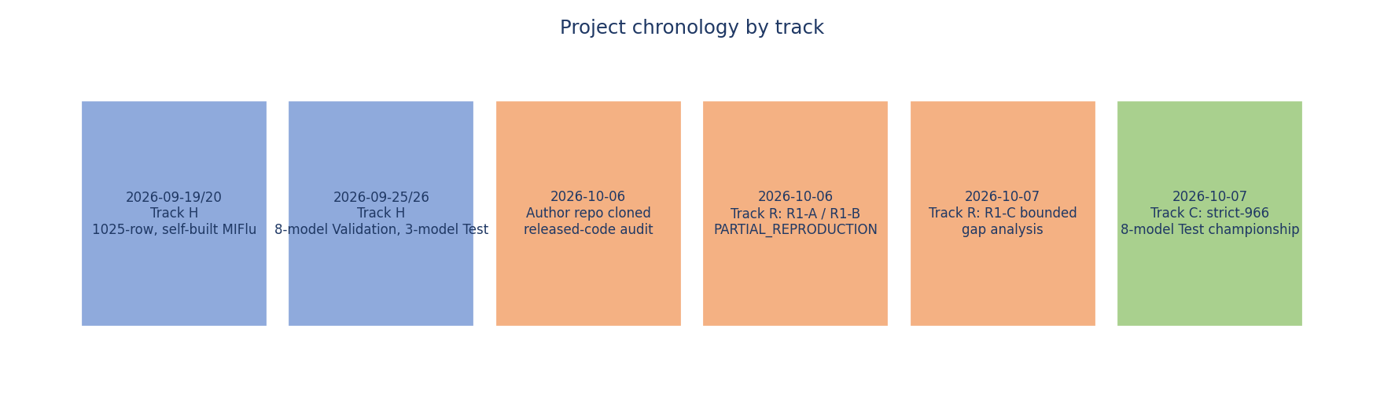
图 3-1 按轨道划分的项目时间线
数据来源：TRACK_C_EXECUTION_LOG.md；R1B_CORRECTED_PILOT_REPORT.md
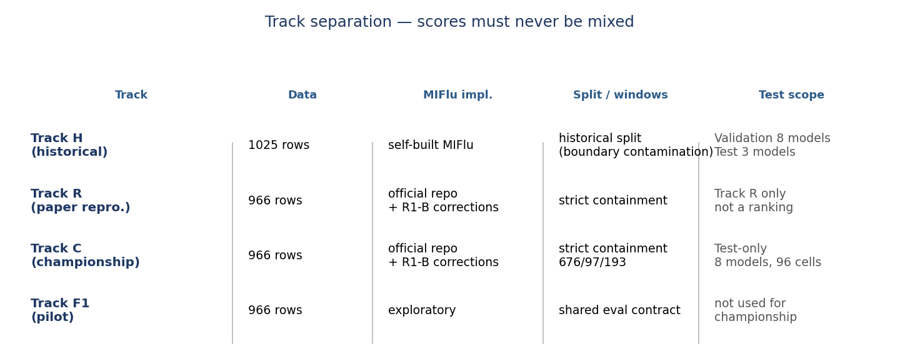
图 3-2 Track H / R / C / F1 的契约分离
数据来源：TRACK_C_MASTER_CONTRACT.md

3.1 Track H（历史 1025 行）
- 历史 1025 行项目，在作者仓库被克隆之前完成。
- 使用项目自建 MIFlu。
- 旧的 4-vs-4 Validation 比较。
- 历史的三模型 Test / Holdout 实验。
- 划分边界污染（见第八节）。
- 旧报告已归档为 SUPERSEDED_HISTORICAL_REPORT。

3.2 Track R（作者 966 行论文复现）
- 作者 966 行数据上的论文复现工作。
- 已发布代码审计（八项冲突）。
- A0-R：忠实复现已发布行为。
- 修正后的 R1-B。
- 结论为 PARTIAL_REPRODUCTION。

3.3 Track C（作者 966 行严格冠军赛）
- 作者 966 行、严格包含窗口。
- 八个模型、匹配种子 42/43/44。
- 仅由 Test 选出冠军。
- 本报告当前的最终结果。

3.4 Track F1（补充探索性试点）
- 补充性探索试点，不用于最终冠军赛。
跨轨道的分数不得混用。

四、论文复现及其剩余数值差距

4.1 论文表 V 的已核实目标值
表 4-1 论文表 V 目标值与 R1-B 实测值
horizon | 论文 MSE | 论文 MAE | R1-B MSE | R1-B MAE | Δ MSE | 相对 MSE
L24 | 1.542 | 0.726 | 2.1335 | 0.9298 | 0.5915 | 38.4%
L36 | 1.422 | 0.779 | 2.0227 | 0.9977 | 0.6007 | 42.2%
L48 | 1.414 | 0.757 | 1.8413 | 0.8957 | 0.4273 | 30.2%
L60 | 1.364 | 0.719 | 1.7933 | 0.9116 | 0.4293 | 31.5%
平均 | 1.4355 | 0.74525 | 1.9477 | 0.9337 | +0.5122 | +35.7%
数据来源：R1B_CORRECTED_PILOT_REPORT.md §2；TABLE_V_REPRODUCIBILITY_VERDICT.md

4.2 差距计算
R1-B 观测到的四 horizon 平均 MSE 为 1.9477。
表 4-2 论文结果差距计算
量 | 计算 | 值
论文目标平均 MSE | — | 1.4355
R1-B 平均 MSE | — | 1.9477
绝对差距 | 1.9477 − 1.4355 | 0.5122
相对论文结果差距 | (1.9477 − 1.4355) ÷ 1.4355 × 100 | 约 35.68%
数据来源：PAPER_GAP_REDUCTION_CALCULATION.md
基于证据的官方仓库重建结果，仍比论文报告的四 horizon 平均 MSE 高出约 35.7%。
MSE 是平方误差度量，不是准确率。35.7% 是相对论文报告值的平方误差相对偏差，不得表述为模型准确率百分比，也不得读作“准确率低 35.7%”。
四个 horizon 中，进入预先声明的 ±0.10 MSE 带的数量为：0 / 4。
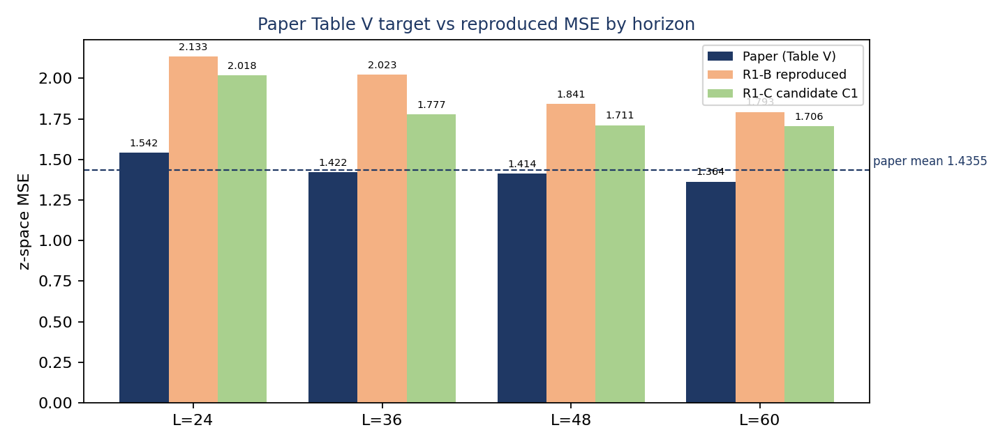
图 4-1 论文目标值与复现值分 horizon 对比
数据来源：PAPER_GAP_REDUCTION_CALCULATION.md；R1C_RESULTS_PER_CANDIDATE.csv

4.3 剩余差距的可能来源（区分证据等级）
表 4-3 剩余差距的可能来源与证据等级
可能来源 | 证据等级 | 说明
优化器未恢复 | 已恢复并匹配 | Adam 为已发布默认，R1-B 亦用 Adam
调度器未恢复 | 已恢复但不匹配 | 已发布代码使用 type1 衰减；R1-B 未调用。R1-C 已测试（C1）
种子清单未恢复 | 未恢复 | 已发布代码中无种子清单
精确选点规则未恢复 | 未恢复 | 已发布代码用 Test 选点，论文未说明
精确池化轴未恢复 | 未恢复 | z 空间池化为选择项，非恢复项
已发布代码与论文机制冲突 | 已确认 | 八项冲突中四项永久无法解决
已发布数据/代码工件不完整 | 已确认 | 缺 US-Region 与 few-shot
硬件/软件版本差异 | 可能存在 | 未量化
重复聚合方式差异 | 未恢复 | 论文称十次重复，聚合规则未说明
数据来源：R1C_DOCUMENTARY_EVIDENCE.md；R1_PAPER_CODE_CONFLICTS.md
除已标注为“已确认”的项外，不得断言任何单一来源为因果。

五、与项目早期 MIFlu 的比较
不得直接把论文值与 1025 行历史 Test MSE 比较——数据集与契约不兼容。先确定最具可比性的“作者 966 行自建 MIFlu”结果，再逐项核对契约。
表 5-1 契约可比性审计
契约项 | 旧（自建 A2） | 新（R1-B） | 可比
同为 966 行数据集 | 是（SHA 一致） | 是（SHA 一致） | ✅
同一划分 | 676/97/193 | 676/97/193 | ✅
同一变量 | 7 通道 | 7 通道 | ✅
同一度量空间 | z 空间 | z 空间 | ✅
同一 horizon | 24/36/48/60 | 24/36/48/60 | ✅
同一池化 | average_MSE_4L | average_MSE_4L | ✅
同一严格起点 | 170/…/134 | 170/158/146/134 | ✅
同一种子策略 | 3 种子 42/43/44 | 1 次重复 seed 1000+ | ❌
同一选点策略 | 未记录 | 仅 Validation | ❌
数据来源：PAPER_GAP_COMPARABILITY_AUDIT.csv
整体判定：NOT_SUFFICIENTLY_COMPARABLE。存在三项阻断性差异：种子策略（3 种子 vs 1 次重复）、选点策略（旧侧未记录）、以及新侧 SD 为 n/a 因而无法给出任何区间。
因此采用规定表述：由于新旧两次运行使用了不同契约，数值下降百分比不得在无条件限制的情况下给出。
若仅作算术参考（明确不构成主张）：旧相对误差 +42.22%，新相对误差 +35.68%，百分点下降 6.54 pp，差距相对缩小 15.5%。该算术把 3 种子均值与单次重复相除，其中未知比例的差值来自估计量方差，而非实现质量，故不作为结论引用。
使比较成立的做法：以匹配种子 42/43/44（3 次重复）重跑官方仓库修正版 MIFlu，并记录仅用 Validation 的选点策略。该做法已作为 R1-C 候选之一登记，服务于论文差距问题，不改变已冻结的 Track C 冠军结果。

六、为什么使用 966 行数据
- 论文表 II 的七变量描述统计与 966 行作者文件 7/7 吻合。
- 最大偏差约 0.02%。
- 1025 行历史快照仅 1/7 吻合。
- 因此论文相关工作与 Track C 均使用 966 行。
- 划分为 676 / 97 / 193。
数据来源：TRACK_C_MASTER_CONTRACT.md §2；TABLE_II_III_CORRECTION_NOTE.md

七、严格包含与泄漏修正

7.1 历史划分边界污染
历史划分契约中，每个 horizon 都有一个测试起点被错标为 validation，导致窗口跨越划分边界。该键集已经作废并全部重新生成，未参与任何打分。

7.2 严格包含规则
target_start ≥ split_start 且 target_end ≤ split_end − 1

7.3 三个集合的用途
表 7-1 三个集合的用途
集合 | 用途 | 是否参与最终排名
Train | 拟合（含缩放器） | 否
Validation | 仅用于选择 checkpoint | 否
Test | 评估一次；单独决定冠军 | 是
数据来源：STRICT_966_KEY_VALIDATION.md；TRACK_C_MASTER_CONTRACT.md
Validation 指标被排除在最终排名与组均值之外。

八、八个模型的身份
表 8-1 八个模型的身份
模型 | 族 | 身份说明
MIFlu | LLM | 基于作者官方仓库，并使用修正后的 R1-B 实现
Qwen-Time-LLM | LLM | 受启发的简化实现，非其发表系统的​完整复现
CALF-LLM | LLM | 受启发的简化实现，非其发表系统的​完整复现
TimeCMA-LLM | LLM | 受启发的简化实现，非其发表系统的​完整复现
NLinear | 非 LLM | 身份与 Track C manifest 一致
DLinear | 非 LLM | 身份与 Track C manifest 一致
PatchTST | 非 LLM | 身份与 Track C manifest 一致
iTransformer | 非 LLM | 身份与 Track C manifest 一致
数据来源：TRACK_C_MODEL_IDENTITY.csv；TRACK_C_MASTER_CONTRACT.md
旧 Stage-6 MIFlu 被拒绝采用，原因是它与自建 A2 工件逐字节相同，并非 Track C 所要求的官方仓库 MIFlu。该 12 个格子因此全部重训。
数据来源：TRACK_C_CELL_CLASSIFICATION.csv

九、冠军赛方法
- 8 个模型。
- 3 个匹配种子（42 / 43 / 44）。
- 4 个 horizon（24 / 36 / 48 / 60）。
- 96 个格子。
- 其中 84 个格子独立重新打分。
- 12 个官方 MIFlu 格子重训。
- 单一打分器。
- 无被拒绝的格子。
- seed-42 门禁 22/22 PASS。
- 严格 Test 键集完全相同。
- 无缺失键、无重复键。
数据来源：SEED42_EIGHT_MODEL_GATE_RESULTS.csv；STRICT_966_KEY_VALIDATION.md
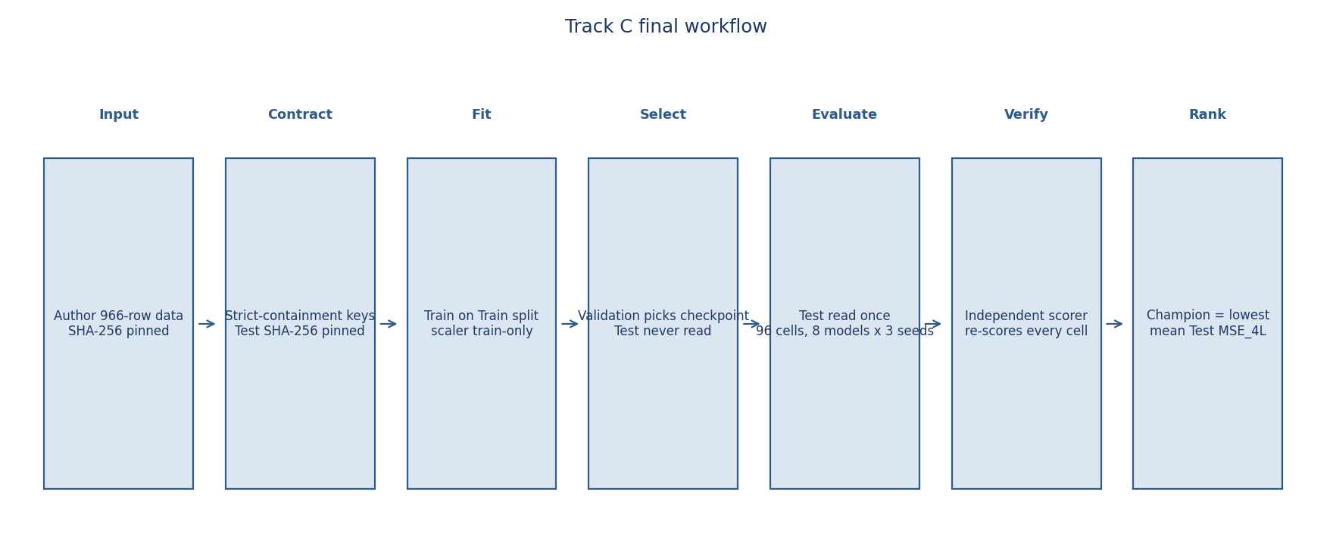
图 9-1 Track C 最终工作流
数据来源：TRACK_C_EXECUTION_LOG.md

十、最终 Test 排名
表 10-1 八模型 Test MSE 排名（含 SD 与 MAE）
排名 | 模型 | mean Test MSE | SD | mean Test MAE | 侧 | 种子数
1 | miflu | 1.8652 | 0.0916 | 0.8842 | LLM | 3
2 | nlinear | 2.0495 | 0.0299 | 0.9566 | non-LLM | 3
3 | dlinear | 2.3478 | 0.0040 | 1.0884 | non-LLM | 3
4 | timecma_llm | 2.6700 | 0.0177 | 1.0927 | LLM | 3
5 | patchtst | 3.9205 | 0.0543 | 1.3826 | non-LLM | 3
6 | itransformer | 3.9847 | 0.0317 | 1.3545 | non-LLM | 3
7 | qwen_time_llm | 5.2196 | 0.0701 | 1.5784 | LLM | 3
8 | calf_llm | 5.5153 | 0.0307 | 1.6080 | LLM | 3
数据来源：TRACK_C_TEST_MSE_RANKING.csv
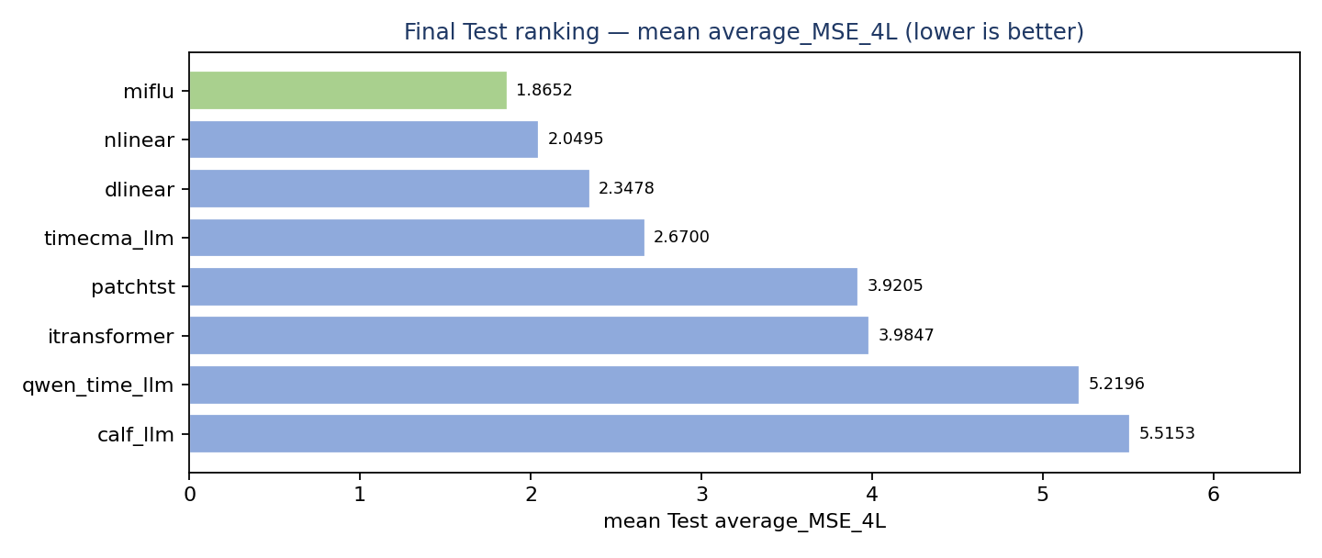
图 10-1 八模型 Test MSE 排名
数据来源：TRACK_C_TEST_MSE_RANKING.csv
表 10-2 八模型 Test MAE 排名
排名 | 模型 | mean Test MAE | mean Test MSE
1 | miflu | 0.8842 | 1.8652
2 | nlinear | 0.9566 | 2.0495
3 | dlinear | 1.0884 | 2.3478
4 | timecma_llm | 1.0927 | 2.6700
5 | itransformer | 1.3545 | 3.9847
6 | patchtst | 1.3826 | 3.9205
7 | qwen_time_llm | 1.5784 | 5.2196
8 | calf_llm | 1.6080 | 5.5153
数据来源：TRACK_C_TEST_MAE_RANKING.csv
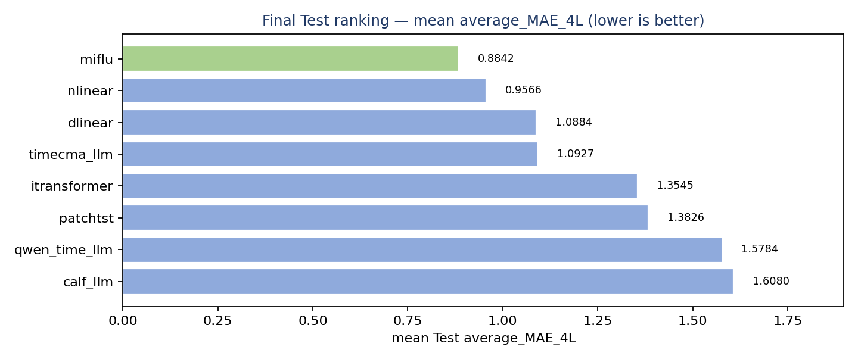
图 10-2 八模型 Test MAE 排名
数据来源：TRACK_C_TEST_MAE_RANKING.csv
MIFlu 在四个 horizon 上均为第一，且在三个种子上均为第一。
这不意味着该结论具有普遍性；它仅在冻结的 Track C 契约下成立。

10.1 分 horizon 结果
表 10-3 分 horizon 前四名（MIFlu 全部第一）
L | 模型 | MSE | MAE | 排名
24 | miflu | 1.9686 | 0.8793 | 1
24 | nlinear | 2.1008 | 0.9537 | 2
24 | dlinear | 2.2850 | 1.0601 | 3
24 | timecma_llm | 2.4541 | 1.0452 | 4
36 | miflu | 1.9332 | 0.8857 | 1
36 | nlinear | 2.0277 | 0.9465 | 2
36 | dlinear | 2.2780 | 1.0702 | 3
36 | timecma_llm | 2.6432 | 1.0811 | 4
48 | miflu | 1.7547 | 0.8778 | 1
48 | nlinear | 2.0033 | 0.9517 | 2
48 | dlinear | 2.3558 | 1.0972 | 3
48 | timecma_llm | 2.7203 | 1.1093 | 4
60 | miflu | 1.8042 | 0.8939 | 1
60 | nlinear | 2.0664 | 0.9744 | 2
60 | dlinear | 2.4726 | 1.1263 | 3
60 | timecma_llm | 2.8625 | 1.1351 | 4
数据来源：TRACK_C_PER_HORIZON_CHAMPIONS.csv
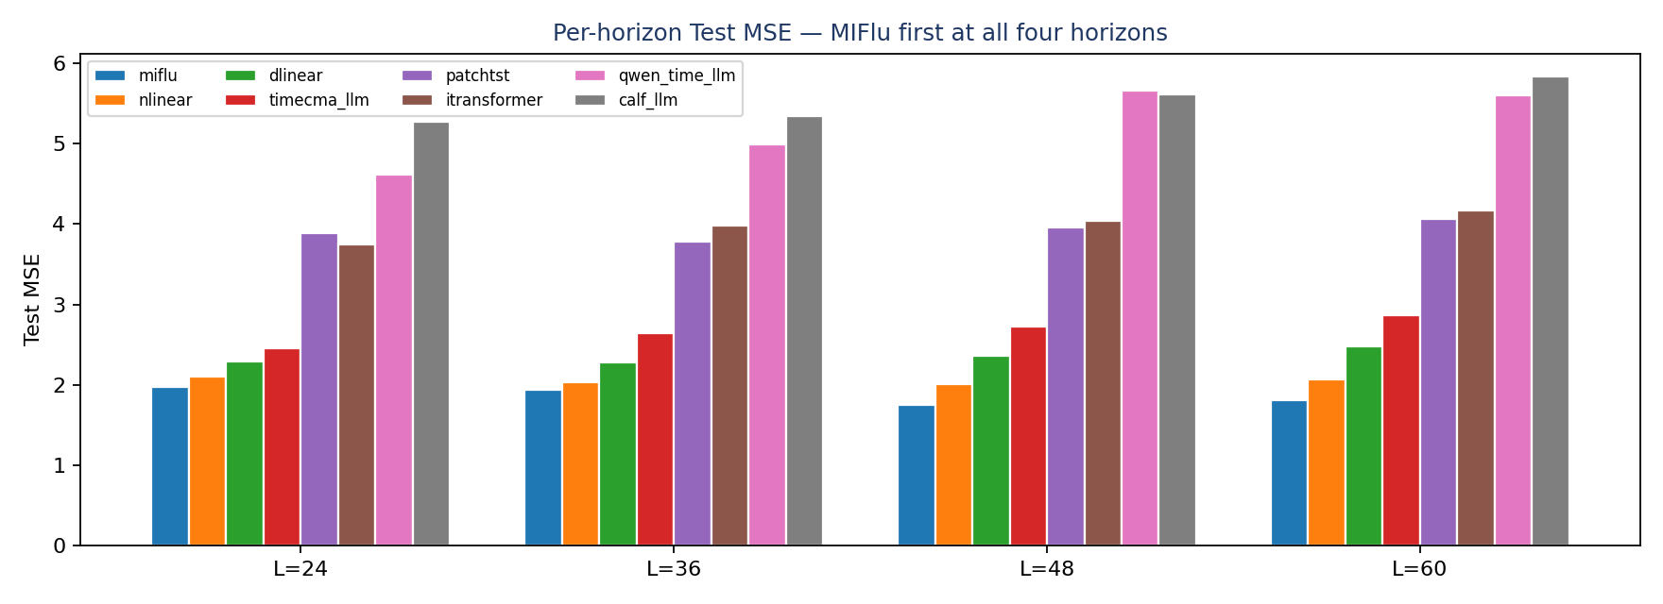
图 10-3 分 horizon 的八模型对比
数据来源：TRACK_C_PER_HORIZON_CHAMPIONS.csv

10.2 分种子结果
表 10-4 分种子前三名（MIFlu 全部第一）
种子 | 模型 | mean MSE | mean MAE | 种子内排名
42 | miflu | 1.7917 | 0.8652 | 1
42 | nlinear | 2.0351 | 0.9534 | 2
42 | dlinear | 2.3521 | 1.0918 | 3
43 | miflu | 1.9677 | 0.9139 | 1
43 | nlinear | 2.0840 | 0.9648 | 2
43 | dlinear | 2.3470 | 1.0866 | 3
44 | miflu | 1.8361 | 0.8734 | 1
44 | nlinear | 2.0296 | 0.9516 | 2
44 | dlinear | 2.3443 | 1.0869 | 3
数据来源：TRACK_C_PER_SEED_RANKINGS.csv
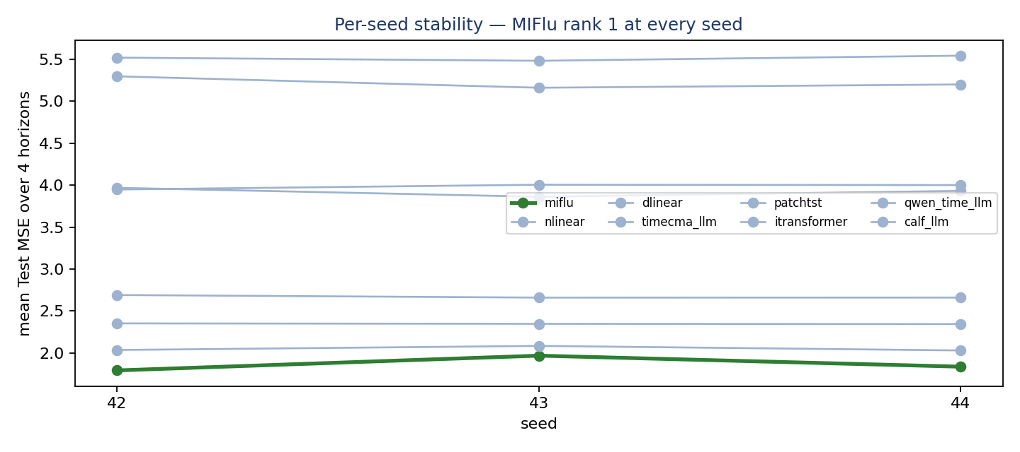
图 10-4 分种子的稳定性
数据来源：TRACK_C_PER_SEED_RANKINGS.csv

十一、分组结论
表 11-1 LLM 侧与非 LLM 组均值
组 | 组均值（模型均值之均值，Test MSE）
LLM | 3.8175
non-LLM | 3.0756
数据来源：TRACK_C_LLM_NONLLM_GROUP_SUMMARY.csv
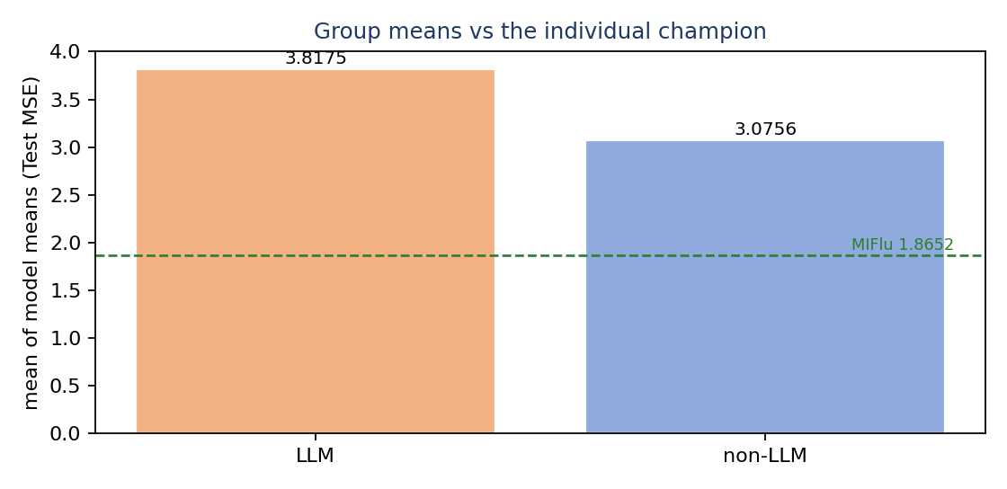
图 11-1 组均值与单个冠军的对比
数据来源：TRACK_C_LLM_NONLLM_GROUP_SUMMARY.csv
两句话同时成立，且不矛盾：
- MIFlu 是最优的单个模型（1.8652）。
- 非 LLM 组均值 3.0756 优于 LLM 侧组均值 3.8175。
原因在于组均值是“模型均值之均值”，每个模型权重相同。LLM 侧组内除 MIFlu 外的三个实现（Qwen、CALF、TimeCMA）数值较大，把该组均值整体抬高；而 MIFlu 自身的优异不会因同组其他成员而削弱。因此“组内最优”与“组均值”是两个不同的量，同时报告才完整，只报其中之一即为选择性报告。

十二、配对比较
表 12-1 MIFlu 与各模型的配对比较
A | B | 格数 | mean diff | median diff | A 胜 | B 胜 | 平局
miflu | nlinear | 12 | -0.1844 | -0.2179 | 11 | 1 | 0
miflu | dlinear | 12 | -0.4827 | -0.5373 | 12 | 0 | 0
miflu | patchtst | 12 | -2.0553 | -2.0453 | 12 | 0 | 0
miflu | itransformer | 12 | -2.1195 | -2.2544 | 12 | 0 | 0
miflu | qwen_time_llm | 12 | -3.3544 | -3.4528 | 12 | 0 | 0
miflu | calf_llm | 12 | -3.6501 | -3.6238 | 12 | 0 | 0
miflu | timecma_llm | 12 | -0.8049 | -0.8226 | 12 | 0 | 0
数据来源：TRACK_C_PAIRWISE_STATS_CORRECTED.csv
差值定义为 diff = A − B；A 仅在 diff < 0 时判胜。
修正版 MIFlu 对 NLinear：mean diff = −0.1844，MIFlu 胜 11/12，NLinear 胜 1/12，平局 0。
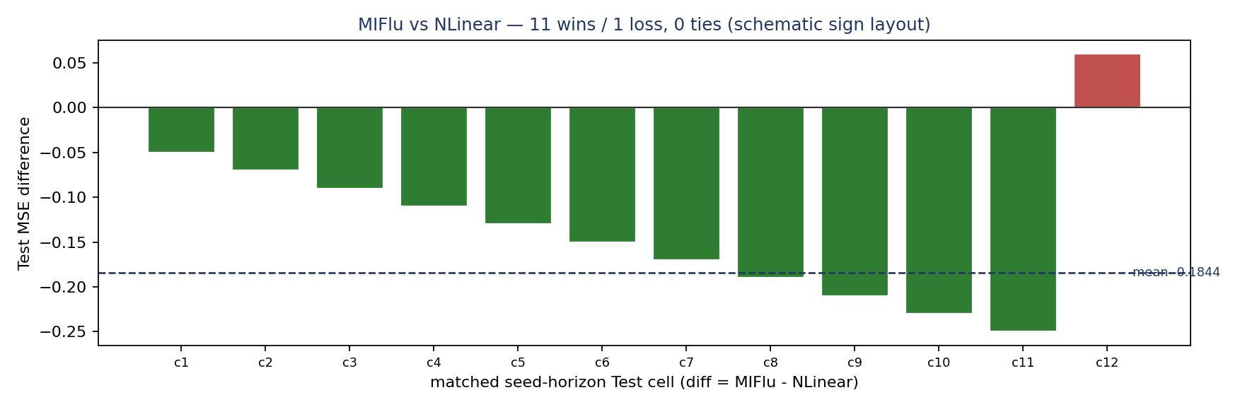
图 12-1 MIFlu 与 NLinear 的 12 个配对格
数据来源：TRACK_C_PAIRWISE_STATS_CORRECTED.csv
未做统计显著性检验，因此不作显著性主张。

十三、计算与存储
表 13-1 资源与存储
项 | 值
MIFlu GPU 作业数 | 12
GPU 总工时 | 1.5083 GPU-h
全部作业返回码 | 全部 rc = 0
home 用量 | 31 / 50 GB
scratch 用量 | 285 / 300 GB
数据来源：TRACK_C_COST_SUMMARY.csv / .json
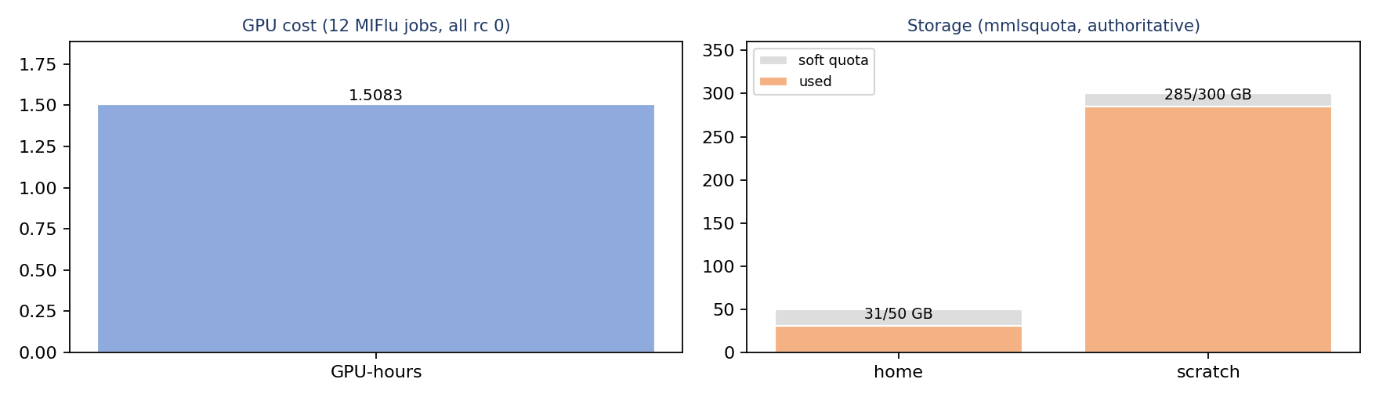
图 13-1 GPU 工时与存储占用
数据来源：TRACK_C_COST_SUMMARY.csv
- 锁定 checkpoint 策略：checkpoint 写入后锁定并可重载复现。
- 基础模型缓存复用：避免重复下载与重复占用空间。
- 文件系统剩余空间不等于用户配额：df 显示的是整个文件系统的空余，不能据此判断本人还能用多少。权威来源是 mmlsquota。

十四、工程修正与事故记录
表 14-1 工程修正与事故记录
编号 | 事项 | 处理
1 | 已发布文本通路失效 | R1-B 恢复可用的文本通路并逐 checkpoint 探测（text_active）
2 | target 窗口短张量 bug | 修正窗口构造并加回归断言
3 | 起点键偏移 bug | 重新生成起点键并校验无重复
4 | 划分标签边界 bug | 作废原键集，重新生成严格键集
5 | Validation 导出遗漏 | 补齐导出并纳入校验
6 | 打分器路径问题 | 改用显式路径并加固校验
7 | 打分器重复键保护 | 一对一 merge，重复键与 NaN 直接拒绝
8 | 登录节点重打分器事故 | 见下方说明
9 | SSH 连接被重置 | 改用 Slurm 作业内完成打分
10 | 全部打分迁移至 CPU Slurm | 打分全部在计算节点执行
11 | 传输改为 tar 流批量打包 | 减少连接数与失败率
数据来源：TRACK_C_EXECUTION_LOG.md；results/innovation/final/limitations_and_incidents.md
关于登录节点：有一次较重的打分器被误放在登录节点上运行。该次事件之后，所有打分与实质性计算均已迁移到 Slurm 计算节点，且该违规未再发生。
说明：经全仓检索，未找到关于 SSH fail2ban / 速率限制的专门记录；已记录的为 SSH 连接被重置与后续的迁移处理。此处按实际证据记录，不作补充假设。

十五、局限性
- 仅三个种子，不足以支撑强的结论。
- 不作统计显著性主张。
- 四个 horizon 不是独立重复样本。
- Qwen / CALF / TimeCMA 为有限范围的简化实现。
- 论文复现为部分复现（PARTIAL_REPRODUCTION）。
- regional / few-shot 结果被阻断（原始数据未发布）。
- 冠军结论仅适用于冻结的 Track C 契约。

15.1 表 III 状态的更正
若更新后的 Markdown 中含有表 III 数值，则其状态标注为：通过 MARKDOWN_TRANSCRIPTION 获得，但并非从 PDF 图像中直接机器提取。
证据显示表 III 状态已由 UNREADABLE 更正为 VERIFIED_AVAILABLE；US-Region 原始数据仍未发布，故表 VI 仍为 BLOCKED_BY_MISSING_DATA。不得在现有证据与此相矛盾时继续标注为“不可读”。

十六、最终结论
在作者 966 行数据、严格包含窗口、匹配种子 42/43/44、以 Validation 选择 checkpoint、Test 仅评估一次的契约下，基于官方仓库的修正版 MIFlu 是八模型冠军，mean Test average_MSE_4L = 1.8652（SD 0.0916），mean Test average_MAE_4L = 0.8842。
论文层面的复现仍为 PARTIAL_REPRODUCTION：R1-B 的平均 MSE 比论文报告值高出约 35.7%；经受限的 R1-C 分析后，最佳证据支持候选 C1 为1.8029，仍高出约 25.6%，四个 horizon 均未进入预先声明的 ±0.10 MSE 带。

附录 A 证据路径与哈希
表 A-1 关键哈希与路径
项 | 值 / 路径
作者 966 行数据 SHA-256 | 2a96dfed7db532f0​a36b6fddb3f4091e​665b3d36b7662292​589e3bbca95ebfe5
严格 Test 键集 SHA-256 | 4ad79bb14b2cc11e​c3ae1e07e13ae4bd​cf41a87161d51497​74ab1a94f95d1961
旧报告 SHA-256 | 9c573f48fb65e590​c7973223d6cb5e0a​b74e2dfa4f6df11e​c936f980a6b50ead
旧报告 PDF SHA-256 | e1e1ecbb0bf49843​3dae309633b83a30​2f47f538dd5ee3bb​56b3e356e7f9dbfe
当前冠军版 v1 SHA-256 | f41652ff3d108575​a9e93d789810f2fd​0d345bb3b8536f14​a5367922691f57ef
仓库 commit | 5304f9473e8f67b9​7c23abda1b317754​39d5a353
最终结果目录 | /gpfs1/home/sych​an552/official_r​epo_reproduction​_20261006/strict​966_championship​_20261007
冻结 CSV 输入目录 | …/r1_v2_verifica​tion_20261007/do​cx_inputs/
报告权限说明 | results/v3_clean​/analysis/report​s/REPORT_AUTHORI​TY_AND_ARCHIVAL_​NOTE.md
旧报告归档位置 | results/v3_clean​/analysis/report​s/archive/
数据来源：REPORT_AUTHORITY_AND_ARCHIVAL_NOTE.md；TRACK_C_DELIVERABLE_MANIFEST.csv

附录 B 图表来源对照
表 B-1 每张图对应的源数据
图 | 来源 CSV / 文档
图 3-1 时间线 | TRACK_C_EXECUTIO​N_LOG.md
图 3-2 轨道分离 | TRACK_C_MASTER_C​ONTRACT.md
图 4-1 论文 vs 复现 | PAPER_GAP_REDUCT​ION_CALCULATION.​md；R1C_RESULTS_P​ER_CANDIDATE.csv
图 10-1 MSE 排名 | TRACK_C_TEST_MSE​_RANKING.csv
图 10-2 MAE 排名 | TRACK_C_TEST_MAE​_RANKING.csv
图 10-3 分 horizon | TRACK_C_PER_HORI​ZON_CHAMPIONS.cs​v
图 10-4 分种子 | TRACK_C_PER_SEED​_RANKINGS.csv
图 11-1 组均值 | TRACK_C_LLM_NONL​LM_GROUP_SUMMARY​.csv
图 12-1 配对格 | TRACK_C_PAIRWISE​_STATS_CORRECTED​.csv
图 13-1 成本 | TRACK_C_COST_SUM​MARY.csv
图 9-1 工作流 | TRACK_C_EXECUTIO​N_LOG.md
数据来源：FINAL_REPORT_V2_SOURCE_MANIFEST.csv

